Taotlus ajutise mahasõidu rajamiseks riiigie kuuluvalt teelt

Riigimetsa Majandamise Keskus (edaspidi RMK) taotleb ajutise mahasõidu rajamise kooskõlastust kõrvalmaanteelt nr 21132 (Masa-Laimjala-Tumala tee) kinnistule Võhkse-Poe katastrinumbriga 85801:005:0035 Saare maakonnas Saaremaa vallas Laevaranna külas kaardil näidatud kohas kuni 31.12.2025.

Ajutine mahasõit on vajalik looduskaitseliselt olulise Rannaküla puisniidu taastamisel tehnikaga ligipääsuks. Samuti on vajalik mahasõit, et vältida hakkepuidu lao tegemist vahetult riigitee äärde. Mahasõit võimaldaks puitu ladustada mahasõidu mõlemasse äärde. Mahasõit on vajalik kuni puidulao likvideerimiseni (hiljemalt 31.12.2025). Puisniit asub vahetult Võhkse-Poe kinnistu taga katastriüksusel 85801:005:0018. RMK on sõlminud eraomanikuga kinnistu kasutamise kokkuleppe, sh loa mahasõidu rajamiseks erakinnistule. Mahasõidu asukoha koordinaadid on: 6471443.63, 436945.19, 58.378911, 22.922162

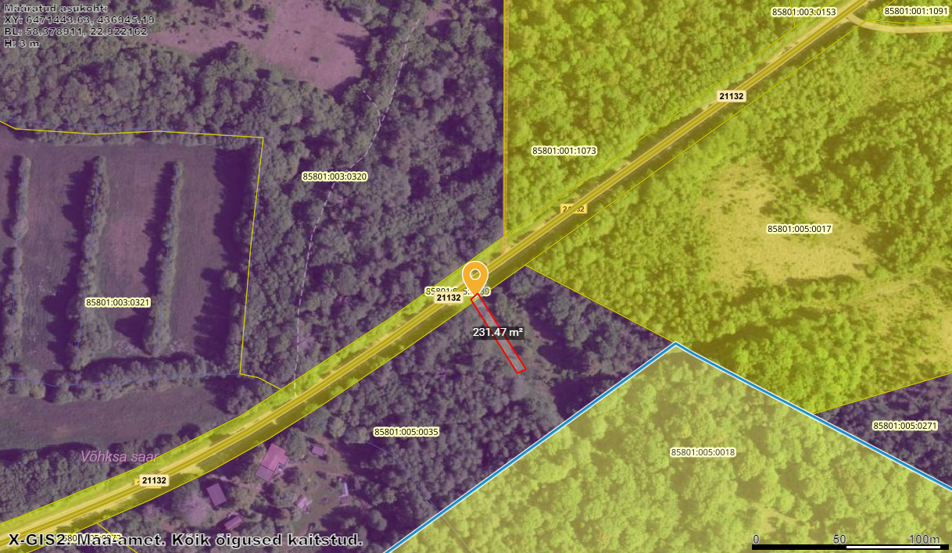

Lisan taotlusele juurde RMK ja eraomaniku vahel sõlmitud kinnistu kasutamise lepingu.

Lugupidamisega,

Mati Kass

RMK looduskaitse osakond

Looduskaitse tööjuht

Tel 56374492